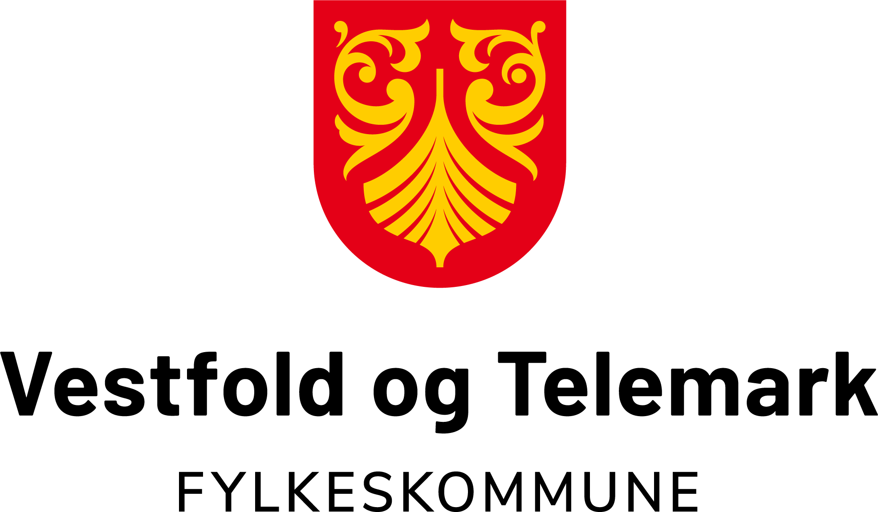 |  | Tilskuddsordning for  internasjonale prosjekt
1. Mål | Vestfold og Telemark fylkeskommune sitt internasjonale engasjement og samarbeid skal bidra til å gjøre fylket rustet til den omstillingen FNs bærekraftmål medfører og de prioriteringer satt i regional planstrategi (RPS) og underliggende planer/strategier.  Regional planstrategi finner du her: https://www.vtfk.no/aktuelt/planstrategien-vedtatt/  Internasjonal strategi finner du her: https://www.vtfk.no/meny/tjenester/internasjonalisering/planer-og-strategier/
2. Formål | For å stimulere til økt internasjonalisering i Vestfold og Telemark, tilbyr fylkeskommunen et tilskudd til prosjektfinansieringsdeltakelse og utvikling av EU-prosjekter og internasjonale prosjekter i en prosjektoppstartsfase.
3. Målgruppe | Kommunene, videregående skoler, universitetet, forskningsinstitusjoner, næringsliv (ikke enkeltbedrift) og frivillige organisasjoner.
4. Hvem kan søke | Målgruppen, se punkt tre over.
5. Hovedkriterier | Det må lages en prosjektbeskrivelse, jfr PLP malen. Bruk vår PLP – prosjektplanmal.
6. Støttenivå | Maks 50% av kostnadene, oppad begrenset til kr. 100.000.  Frist: Prosjektet må avsluttes innen 01.12 i tilskuddsåret. Det kreves en sluttrapport sammen med anmodningen for utbetaling.  Søknader som sorterer under andre regionale planer eller strategier sine tilskuddsordninger, vil kun komme i betraktning dersom det er spesielt begrunnet.
7. Kontaktperson i fylkeskommunen | Internasjonal faggruppe:  https://www.vtfk.no/meny/tjenester/internasjonalisering/mot-vare-ansatte/

Versjon 17.03.21

